1、2020年5月5日，腾冲边合区领导班子成员在中国猴桥-缅甸甘拜地跨境经济合作区境内园区基础设施建设项目现场参加开工仪式。

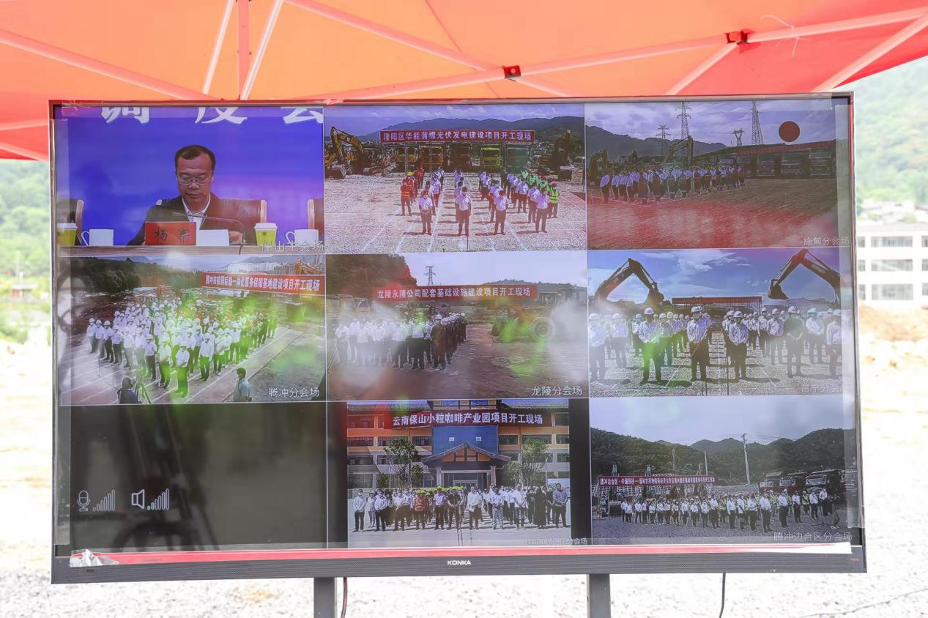

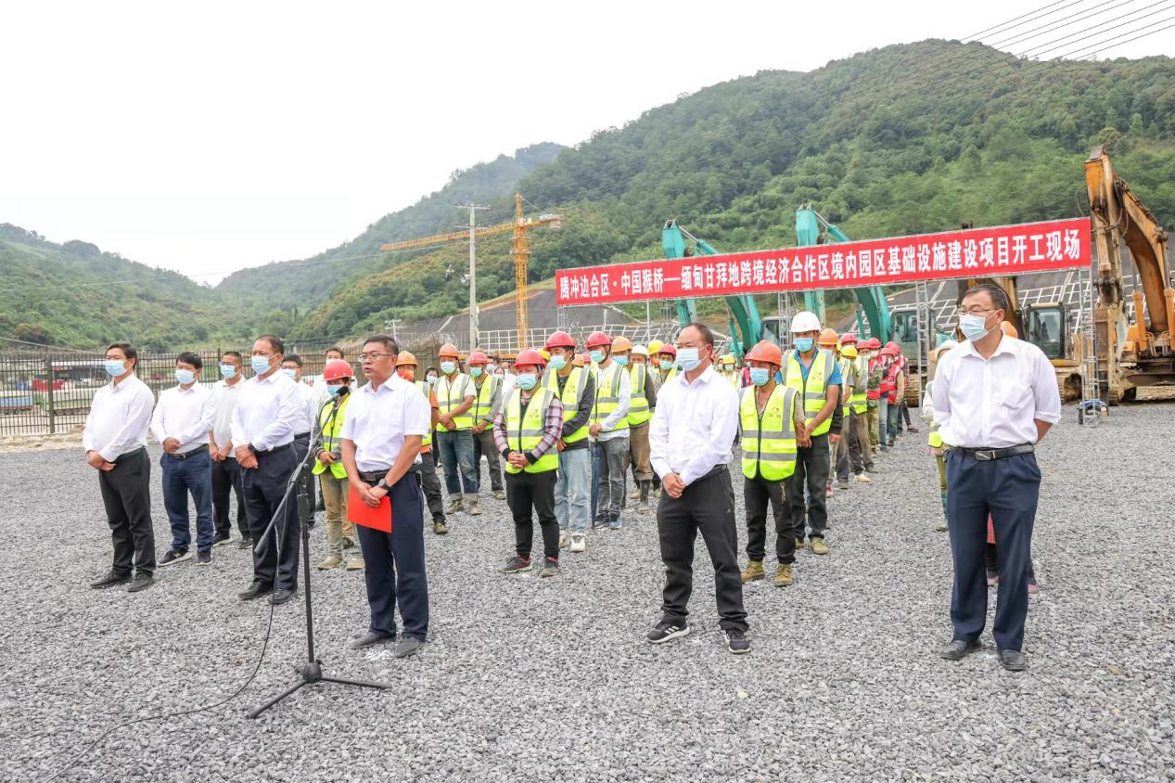

2、2020年11月1日，市长杨军率队对猴桥口岸新建抵边检查点选址、猴桥口岸边境贸易物流中心项目、边民互市改扩建项目等进行现场调研，并在腾冲市猴桥镇人民政府召开会议，专题研究中缅猴桥—甘拜地跨境经济合作区及跨境多式联运物流通道建设有关事项。

3、2021年8月25日，腾冲市委书记成德君到中国猴桥-缅甸甘拜地跨境经济合作区境内园区基础设施建设项目现场调研



